附件1

游戏游艺设备内容审核系统
行政人员使用手册

1.概述

1.1.编写目标
本手册作为游戏游艺设备内容审核系统使用说明书，通过图文说明为行政人员在使用系统时提供引导和帮助。若对系统功能或使用手册有疑问，可拨打客服电话：400-000-9373。

1.2.适用范围
本手册适用于负责游戏游艺设备内容审核的行政人员。

1.3.基本功能
基本功能为：行政人员登录、游戏游艺设备生产企业/进口单位（申请用户）基本信息填报确认、游戏游艺设备内容审核、证照打印、游戏游艺企业查询、游戏游艺设备查询。
2.审核角色配置

2.1.行政审核流程图
游戏游艺设备内容审核流程如下图所示：
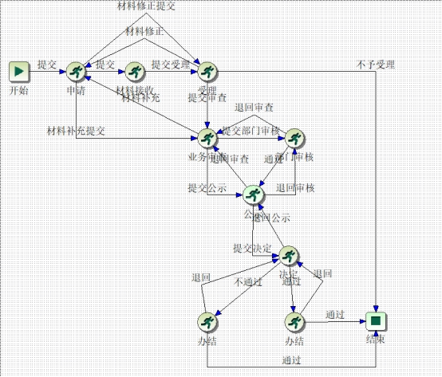
2.2.人员角色配置
游戏游艺设备生产企业/进口单位基本信息填报确认需要配置的人员角色有：材料接收、受理。
游戏游艺设备内容审核需要配置的人员角色有：材料接收、受理、审查、审核、公示、决定、办结。
游戏游艺管理功能需要配置的人员角色有：管理。
以上人员角色权限由省级准入管理员根据职责分工配置，如下图：
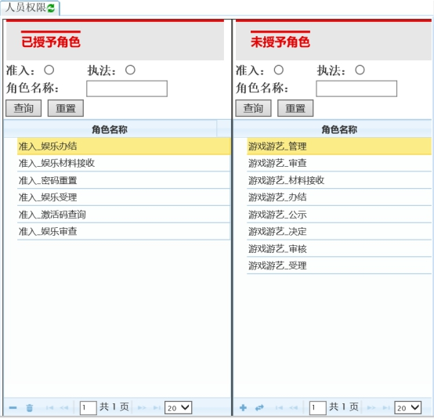
3.审核流程
3.1.行政人员登录
行政人员使用IE浏览器访问平台VPN页面（https://vpn.ccm.mct.gov.cn/），登录平台账号，办理游戏游艺设备内容审核等相关业务。
（1）输入本系统的登录地址后，进入登录页面，如下图：
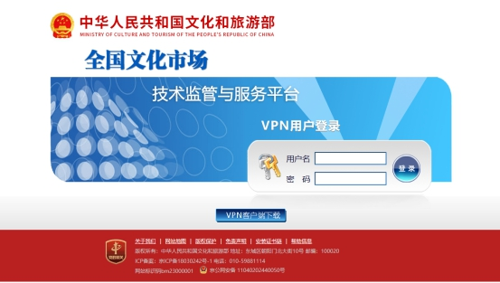
（2）输入用户名及密码后点击登录按钮进入平台，如下图：
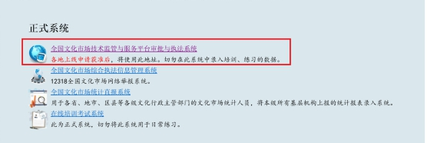
（3）等待VPN连接成功之后，点击“全国文化市场技术监管与服务平台审批与执法系统”进入行政人员登录页面，如下图：
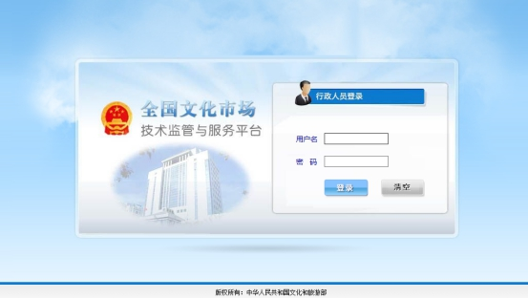
（4）输入用户名及密码后点击登录按钮登录系统。

3.2.游戏游艺设备生产企业/进口单位基本信息填报确认
行政人员将对申请用户提交的主体信息进行确认。
（1）行政人员点击左侧“我的工作”菜单，选择“待接收申请”，查看已提交的游戏游艺设备生产企业/进口单位基本信息，如下图：
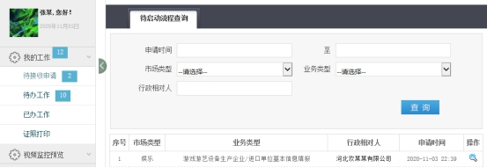
（2）点击“操作”图标，查看申请用户填报的具体信息，如下图：
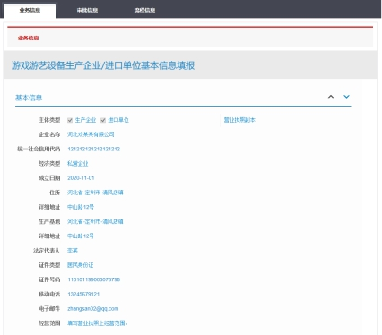

（3）业务信息及营业执照副本确认无误后，对申请用户提交的主体信息进行确认。

3.3.游戏游艺设备内容审核
行政人员将对申请用户提交的游戏游艺设备内容审核申请进行审核。

3.3.1.待接收申请
（1）行政人员点击左侧“我的工作”菜单，选择“待接收申请”，查看已提交的游戏游艺设备内容审核申请，如下图：
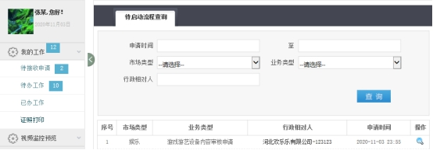
（2）点击“操作”图标，可以查看“业务信息”“审核信息”“流程信息”，如下图：
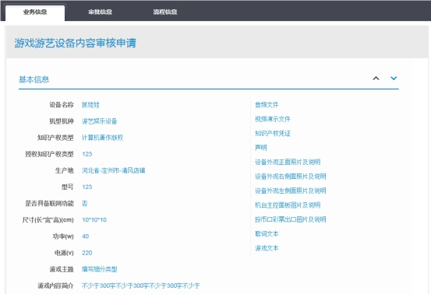
（3）点击“提交受理”，如果材料未勾选完全，会弹出如下页面：
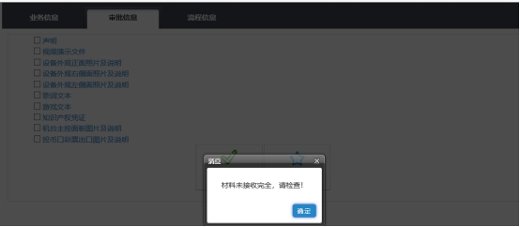
表示有材料未审核完全，需要勾选全部材料，点击“提交受理”，进入受理环节。
3.3.2.受理
（1）行政人员点击左侧“我的工作”菜单，选择“待办工作”，查看待受理的申请，如下图：
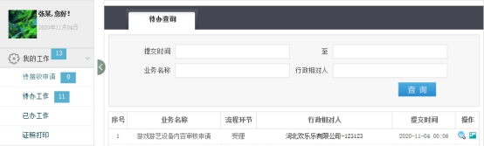
（2）待办列表按时间先后顺序显示待审查申请单，点击右侧“操作”按钮，进入受理页面，如下图：
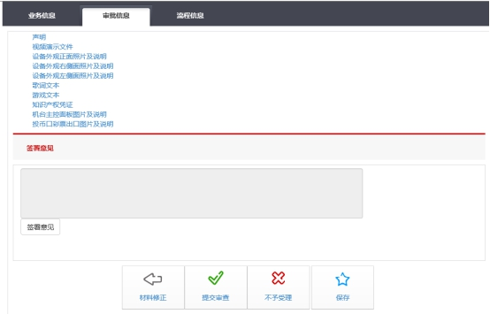
（3）行政人员点击审核信息项下列表，查看游戏游艺设备的内容信息；
（4）点击“签署意见”填写意见，如下图：
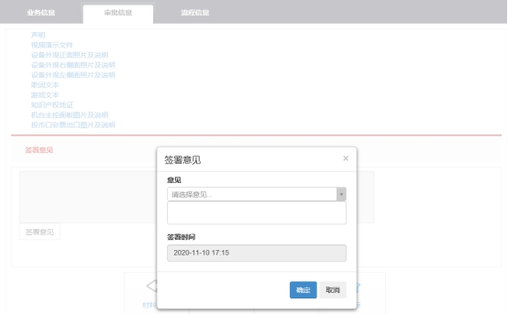
（5）如对游戏游艺设备材料信息有异议，填写意见后，点击“材料修改”；
（6）如对游戏游艺设备内容有异议，填写意见后，点击“不予受理”；
（7）如对游戏游艺设备内容无异议，填写意见后，点击“提交审查”后，如下图：
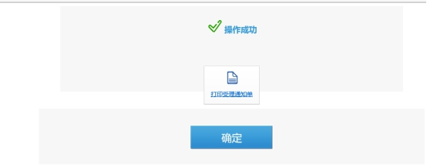
3.3.3.业务审查
（1）受理环节通过后，进入业务审查环节。行政人员点击左侧“我的工作”菜单，选择“待办工作”，查看待审查的申请信息，如下图：
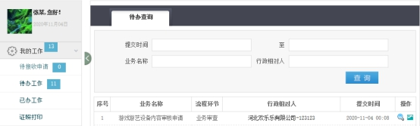
（2）待办列表按时间先后顺序显示待审查申请单，行政人员点击右侧“操作”按钮，进入业务审查页面；
（3）行政人员点击审核信息提交的内容，查看游戏游艺设备的内容信息，如下图：
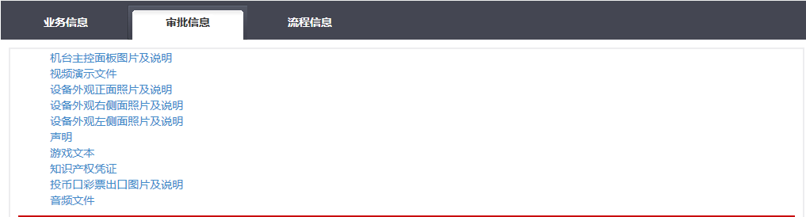

（4）依次选择是否有专家意见、机型机种、是否现场审核；
（5）分别对游戏主题、游戏内容简介、操作说明进行审核，如内容准确规范，点击“确认”按钮；如存在不一致，可进行修改，完成后点击“确认”按钮，如下图：
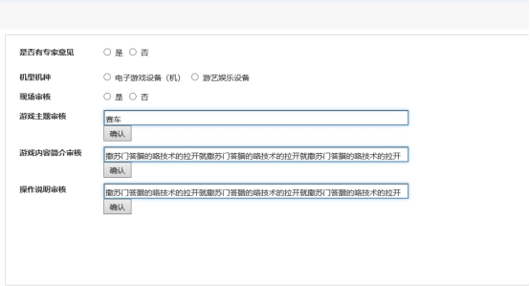
（6）如有专家意见，点击“上传附件”按钮，上传专家意见，如下图：
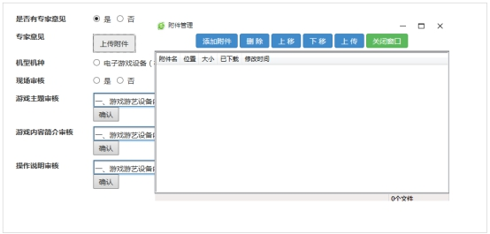
（7）如对提交材料无异议，填写签署意见后，点击“提交部门审核”；
（8）如业务审查环节由省级行政人员负责，对提交材料无异议，填写签署意见后，可点击“提交公示”，直接到公示环节，如下图：
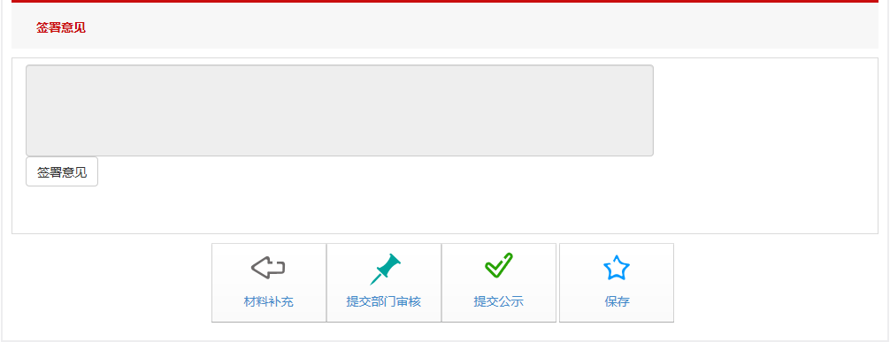
（9）选择部门审核人后，点击确认，提交成功后，如下图：


3.3.4.部门审核
（1）业务审查环节通过后，进入部门审核环节。行政人员点击左侧“我的工作”菜单，选择“待办工作”，查看待审核的申请，如下图：
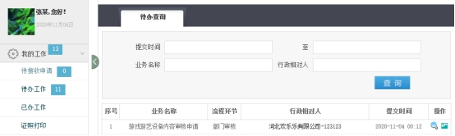
（2）待办列表按时间先后顺序显示待审查申请单，行政人员点击右侧“操作”按钮，进入部门审核页面；
（3）行政人员对游戏游艺设备的内容信息进行审核，如下图：
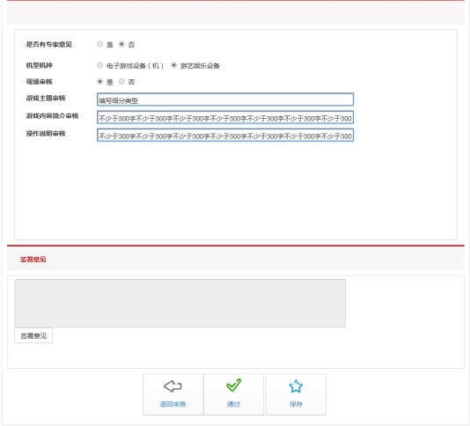
（4）审核全部信息后，对游戏游艺设备内容有异议，填写签署意见后，点击“退回审查”；无异议，填写签署意见后，点击“通过”。

3.3.5.公示
（1）部门审核环节通过后，进入公示环节。行政人员点击左侧“我的工作”菜单，选择“待办工作”，查看待公示的申请，如下图：
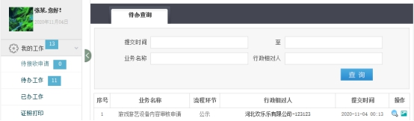
（2）行政人员点击右侧“操作”按钮，进入公示页面，如下图：
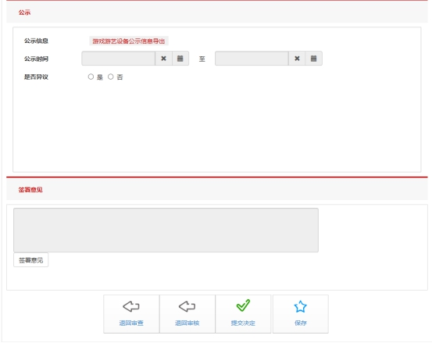
（3）在公示信息栏内点击“游戏游艺设备公示信息导出”按钮，点击“打开”可在线预览公示信息，点击“保存”可下载至本地计算机，如下图：
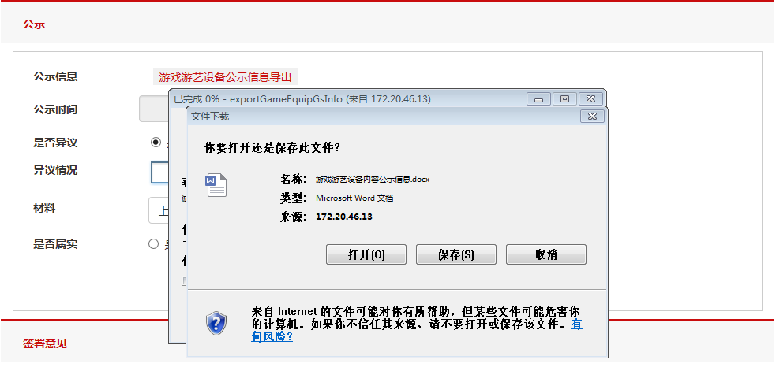
（4）在公示信息栏内输入公示起止时间、选择是否有异议；
（5）存在异议的，应在空格内填写异议情况，点击“上传附件”上传异议相关材料，并核查异议是否属实，如下图：
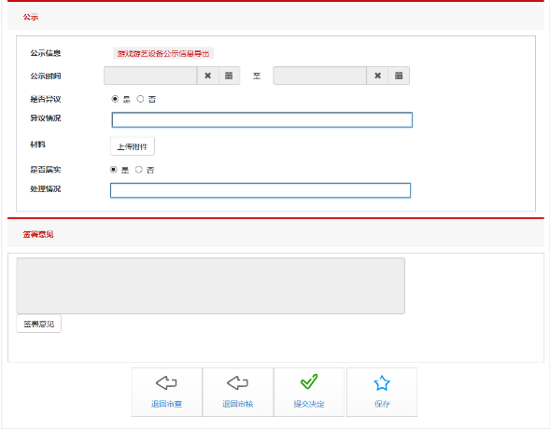
（6）异议属实的，应进行点击确认，填写异议处理情况，并做退回处理；异议不属实或无异议的，点击“提交决定”。

3.3.6.决定
（1）公示后，进入决定环节。行政人员点击左侧“我的工作”菜单，选择“待办工作”，查看待决定的申请，如下图：
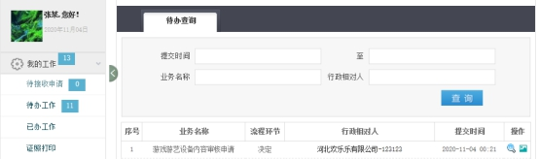
（2）行政人员点击右侧“操作”按钮，进入决定页面；
- 审核全部信息后，对游戏游艺设备内容有异议，填写签署意见后，点击“不通过”或“返回公示”；
- 审核全部信息后，对游戏游艺设备内容无异议，填写签署意见后，点击“通过”，如下图：
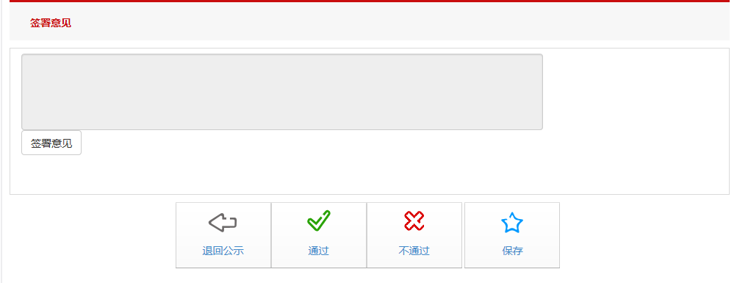

3.3.7.办结
（1）决定环节通过后，进入办结环节。行政人员点击左侧“我的工作”菜单，选择“待办工作”，查看待办结的申请，如下图：
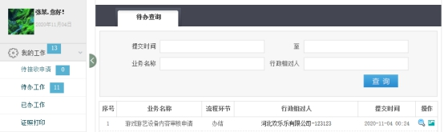
（2）行政人员点击右侧“操作”按钮，查看设备信息及审核流程信息；
（3）审核全部信息后，如对游戏游艺设备内容有异议，填写签署意见后，点击“退回”；
（4）审核全部信息后，如对游戏游艺设备内容无异议，填写签署意见后，点击“通过”，如下图：
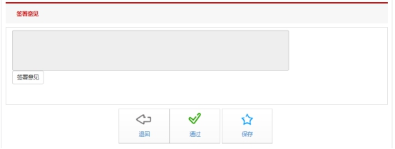

3.3.8.游戏游艺设备审核
行政人员点击左侧“游戏游艺设备审核”菜单，查看审核通过的游戏游艺设备信息。
（1）行政人员点击左侧“游戏游艺管理—游戏游艺设备审核”菜单进入游戏游艺设备列表页面，按照企业名称、设备名称、机型机种等信息项查询审核通过的游戏游艺设备，如下图：
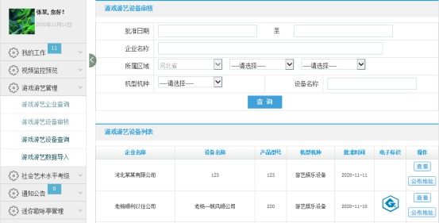
（2）游戏游艺设备内容审核完成后，必须先点击该页面右侧的“公布地址”按钮，在弹出的方框中填写该设备信息的公布地址；公布地址完善后，系统自动生成游戏游艺设备电子标识，如下图：
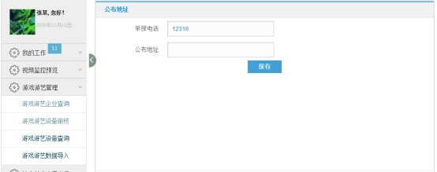
（3）点击右侧“电子标识”按钮，查看生成的游戏游艺设备电子标识，如下图：
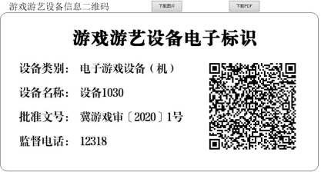
（4）点击“下载图片”或“下载PDF”按钮可下载游戏游艺设备电子标识，如下图：
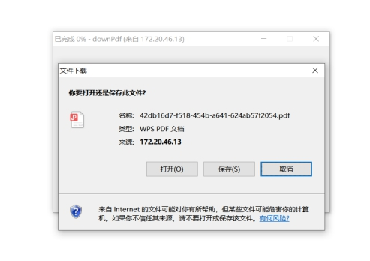
（5）点击右侧“查看”按钮查看游戏游艺设备具体信息，如下图：
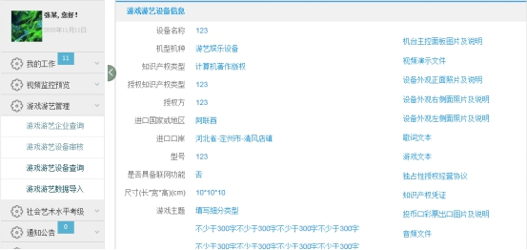

3.3.9.游戏游艺设备查询
（1）行政人员点击左侧“游戏游艺管理—游戏游艺设备查询”菜单，进入游戏游艺设备列表页面，按照企业名称、设备名称、机型机种等信息项查询审核通过的游戏游艺设备，如下图：
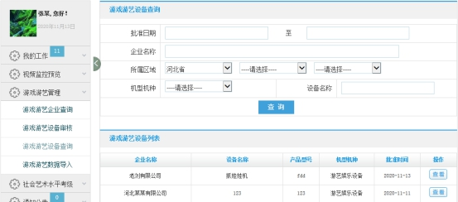
（2）点击右侧“查看”按钮，可以查看游戏游艺设备的具体信息。

3.4.已办工作
（1）游戏游艺设备内容审核完成后，行政人员点击左侧“我的工作”菜单，选择“已办工作”，查看所有已办的游戏游艺设备内容审核申请信息及审核流程，如下图：
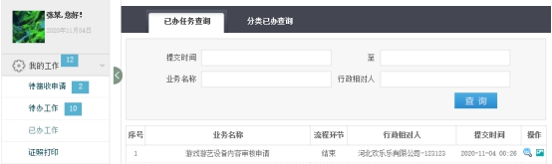
（2）可按提交时间、业务名称及申请人等信息查询已办工作单，列表显示已办理申请单情况；点击操作“图标”，可查看设备的各项具体信息，如下图：
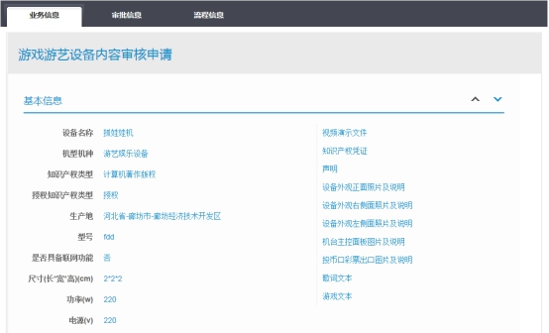
（3）点击“流程信息”，查看已办工作流程信息，包括当前状态及审核过程，如下图：
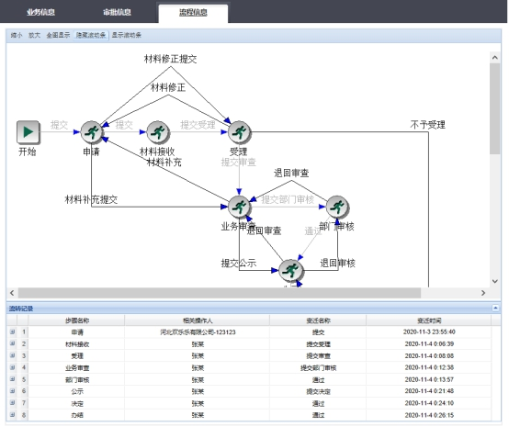

3.5.证照打印
行政人员点击左侧“证照打印”菜单，可以打印审核过程中产生的材料收件凭证、受理通知书及内容核准单等相关文件；
（1）行政人员点击左侧“我的工作”菜单，选择“证照打印”，查看可以打印证照的游戏游艺设备内容，如下图：
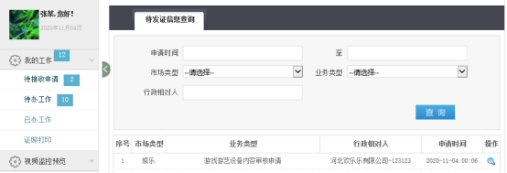
（2）按单据的申请时间、申请用户、市场类型及业务类型进行查询，点击操作“图标”进入证照打印列表，如下图：
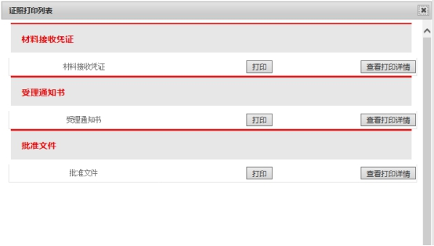
（3）选择需要打印的文件，点击“打印”按钮，弹出“打印预览”选项，如下图：
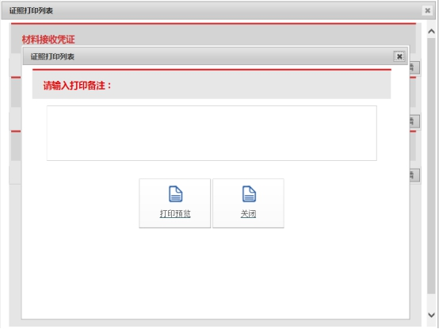
（4）点击“打印预览”，进入预览界面可以查看证照内容，内容核验无误后点击页面上方“打印”按钮进行打印，如下图：
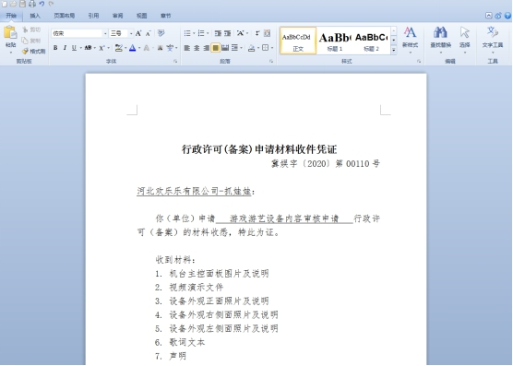
（5）点击“查看打印详情”按钮，可查看该文件的打印记录，如下图：
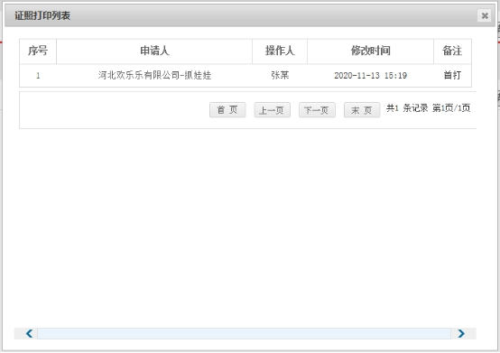
（6）打印内容核准单前，需录入联系人、联系电话、初校人、终校人和抄送单位等相关信息，如下图：
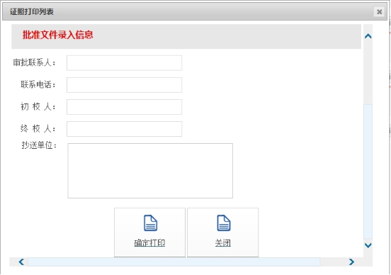
（7）信息录入无误后，点击“确定打印”按钮，生成游戏游艺设备内容核准单，如下图：
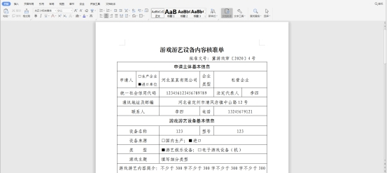
（8）点击文件页面上方“打印”按钮，可以进行打印。

